ЗАСЕДАНИЕ РЕСПУБЛИКАНСКОЙ КОМИССИИ ПО ПОДГОТОВКЕ И ПРОВЕДЕНИЮ ВСЕРОССИЙСКОЙ ПЕРЕПИСИ НАСЕЛЕНИЯ 2020 ГОДА НА ТЕРРИТОРИИ РЕСПУБЛИКИ МАРИЙ ЭЛ
29 ОКТЯБРЯ 2021 Г.

29 октября 2021 года состоялось очередное заседание Республиканской комиссии по подготовке и проведению Всероссийской переписи населения 2020 года на территории Республики Марий Эл.
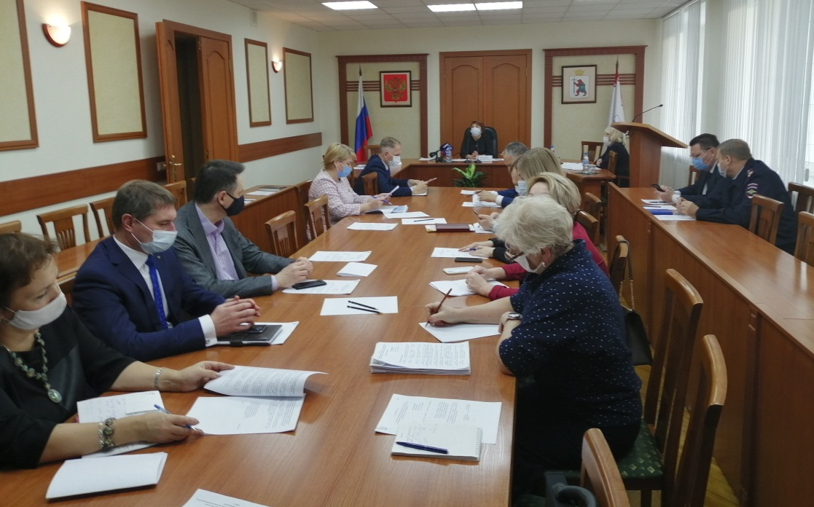

Были заслушаны доклады:
- О проведении сбора сведений о населении на территории Республики Марий Эл (временно исполняющий обязанности руководителя Маристата, заместитель председателя комиссии - Петрова Инна Павловна).
- Об участии во Всероссийской переписи населения 2020 года государственных и муниципальных служащих, служащих территориальных отделов федеральных органов исполнительной власти и работников бюджетной сферы на портале «Госуслуги» (руководитель Департамента информатизации и связи Республики Марий Эл – Суворов Венедикт Декартович)

Уполномоченные по вопросам переписи в муниципальных образованиях и главы администраций городских округов и муниципальных районов присутствовали на заседании Комиссии в режиме видеоконференцсвязи.

